TALLER #3: MONGO DB COMPASS Y ATLAS



CRISTINA SAMBONI SANDOVAL

Trabajo presentado a: INSTRUCTOR JUAN PABLO CHAMIZZO VEGA

TECNOLOGO EN ANALISIS Y DESARROLLO DE SOFTWARE
FICHA 3066446
SENA REGIONAL CAUCA
MARZO DE 2026
POPAYAN

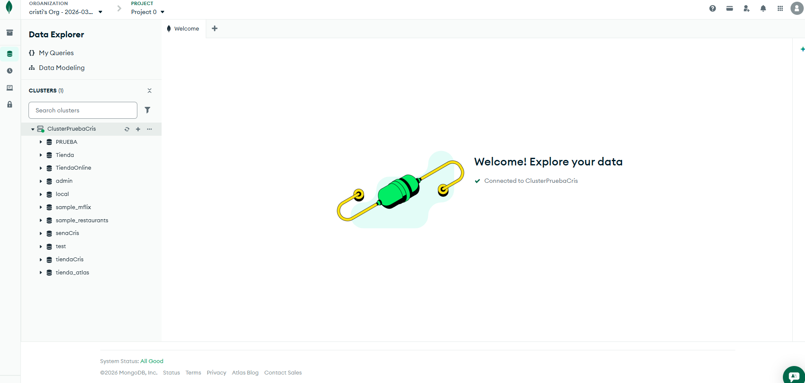
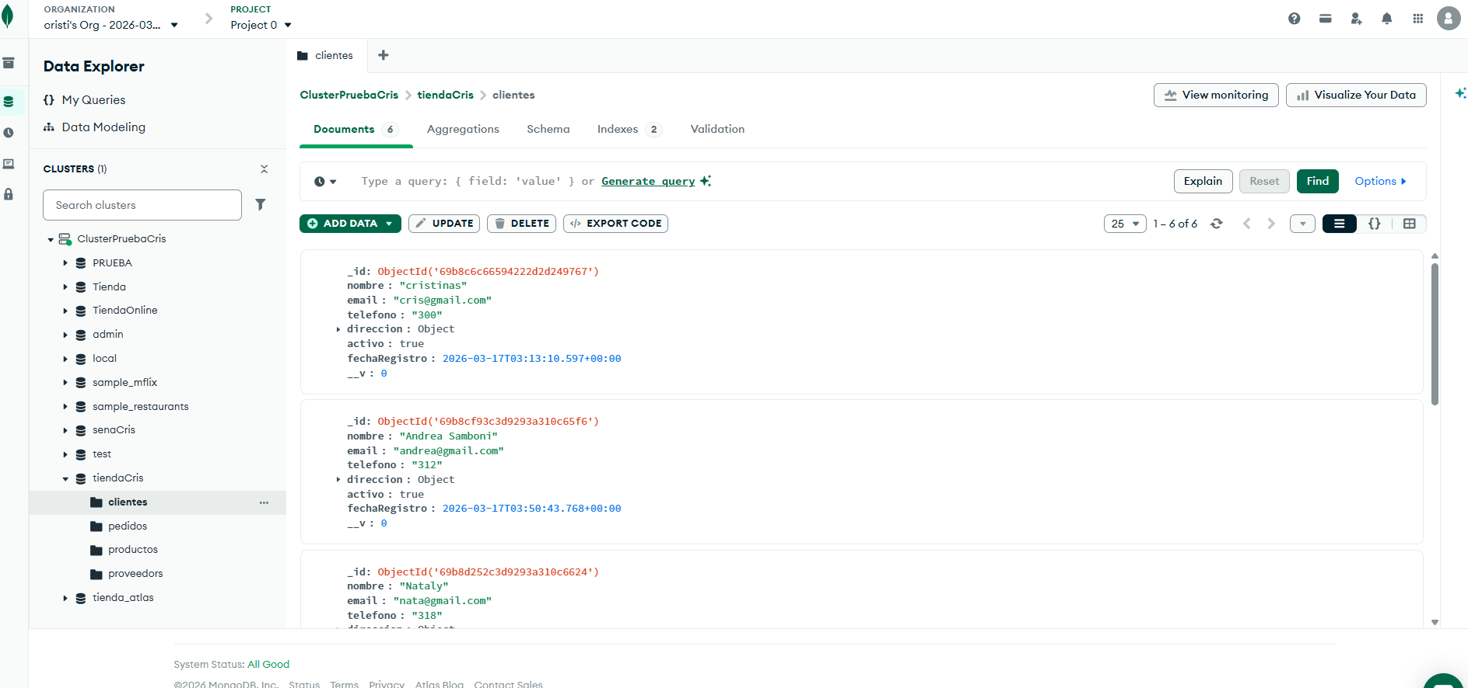

CONSULTAS
Clientes con edad mayor a 30 años
{ edad: { $gt: 30 } }

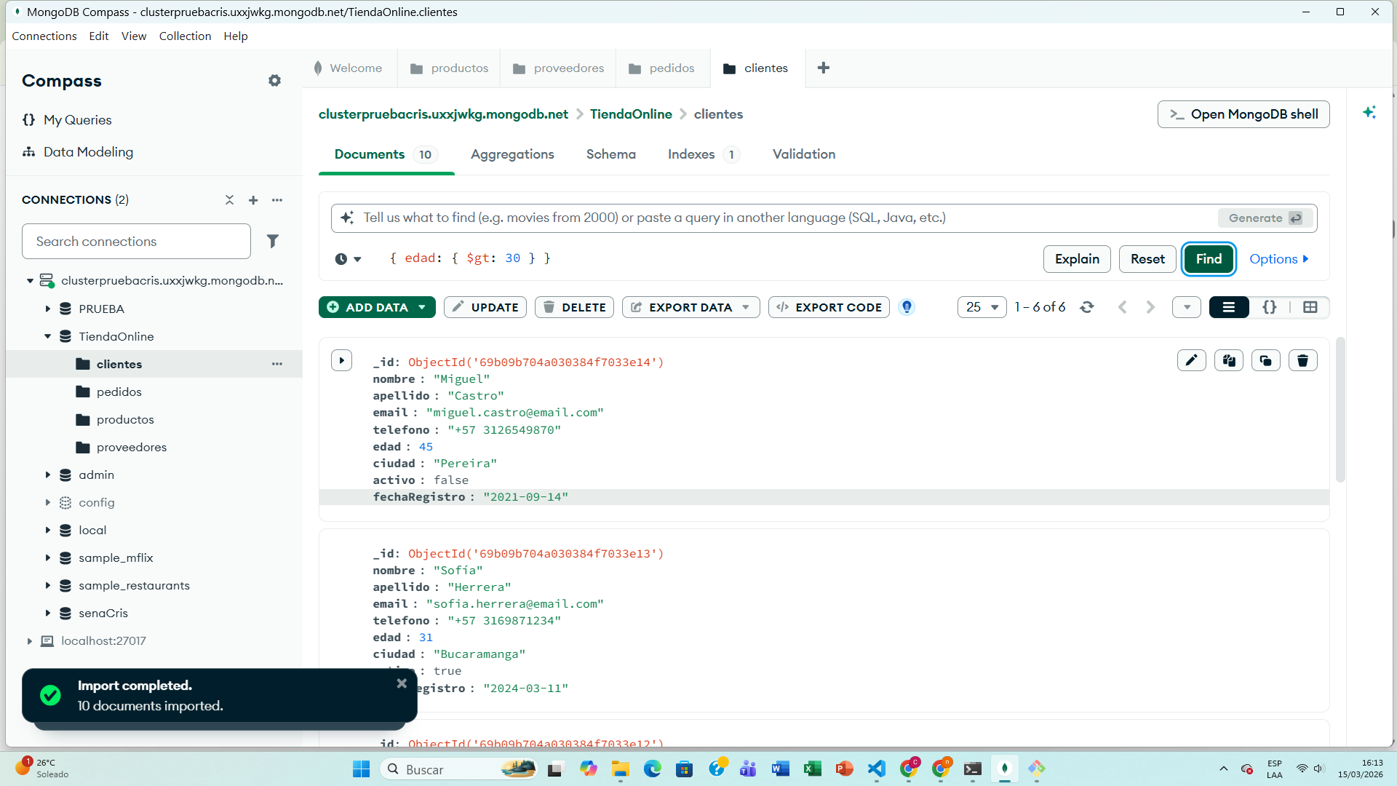

Productos menores o iguales a 100.000
{ precio: { $lte: 100000 } }
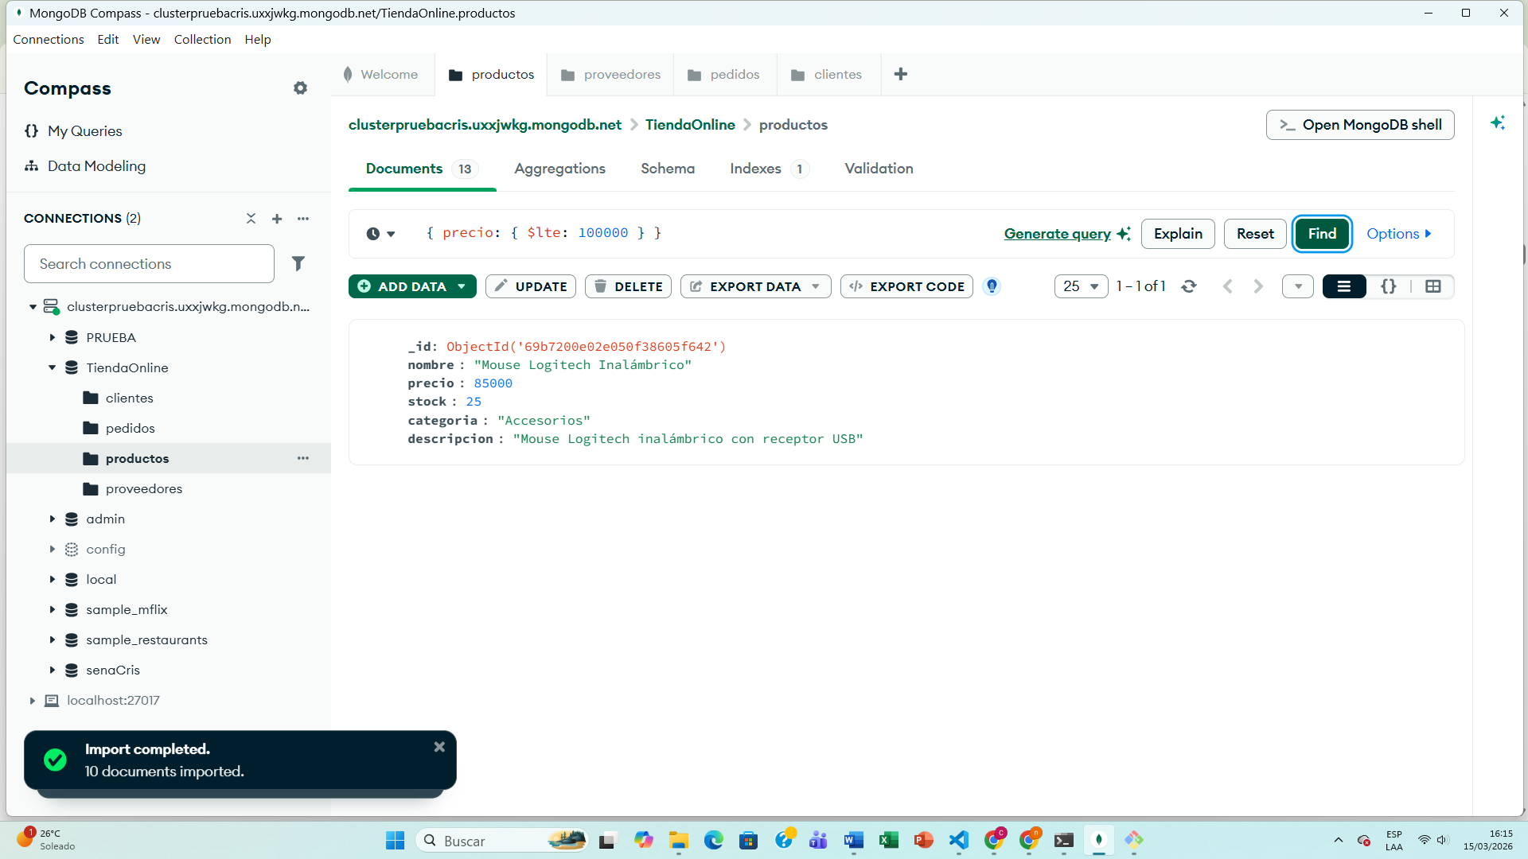

3 clientes de Cali o Bogotá
{ ciudad: { $in: ["Cali", "Bogotá"] } }

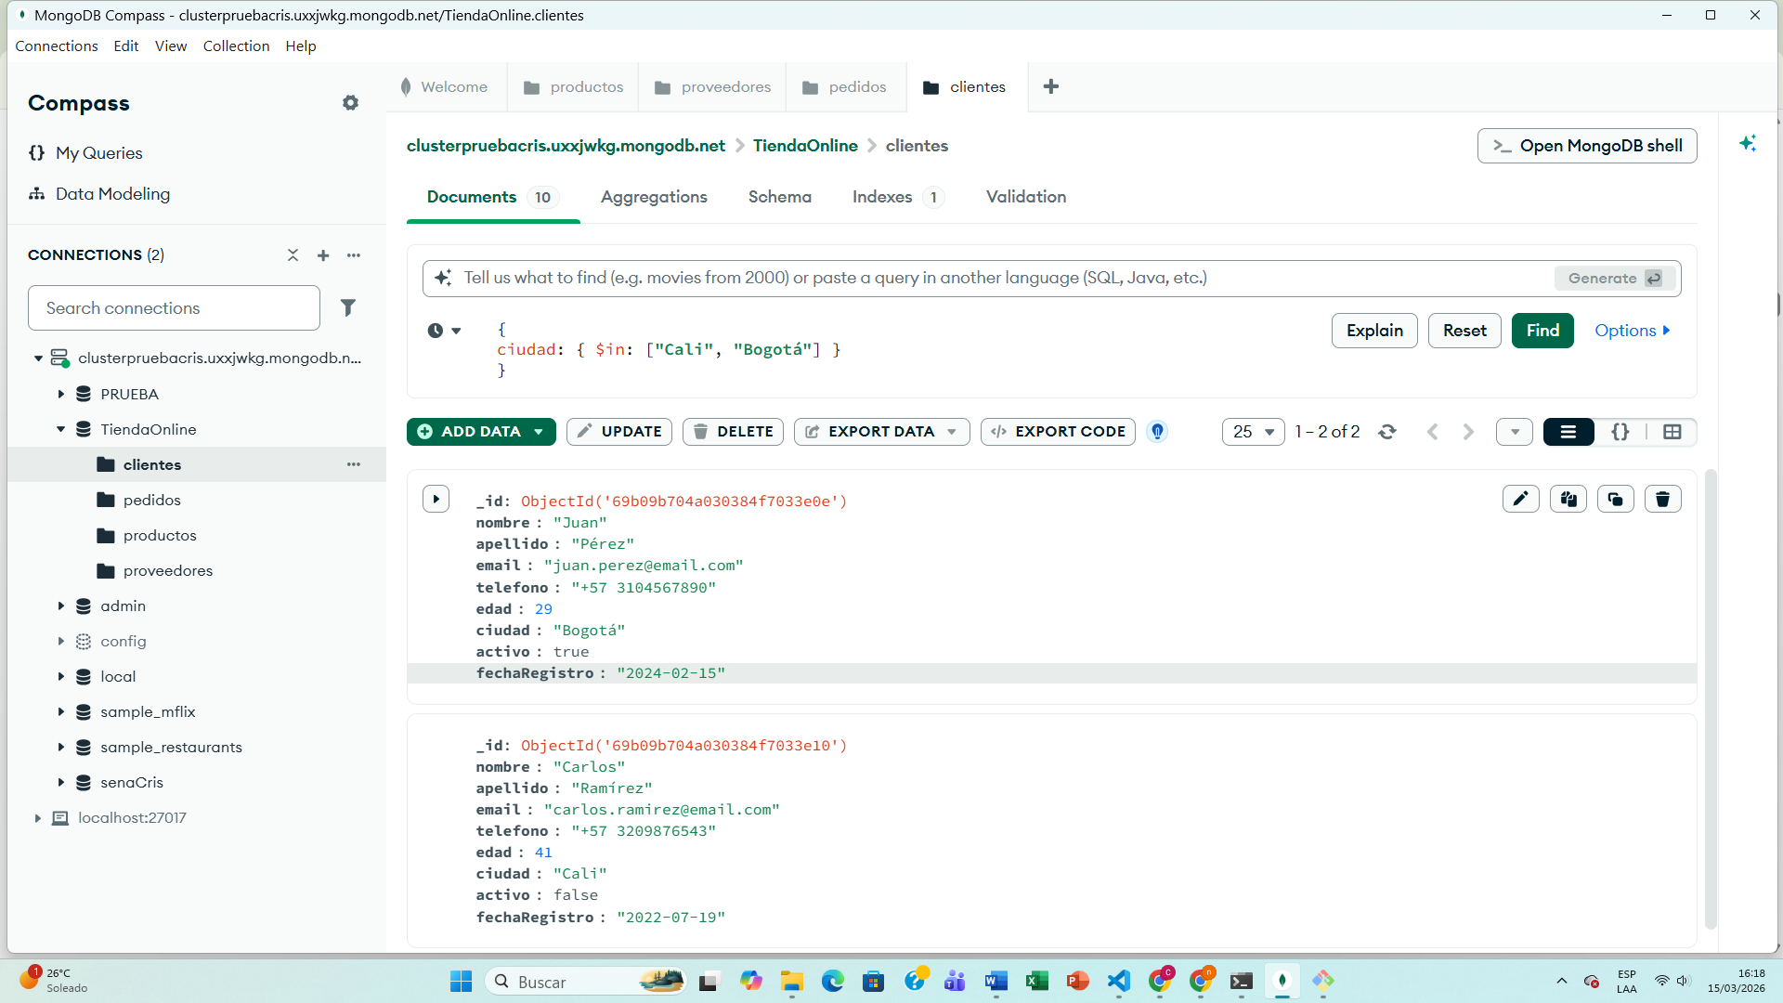

Otra forma
{$or: [{ ciudad: "Cali" },{ ciudad: "Bogotá" }]}
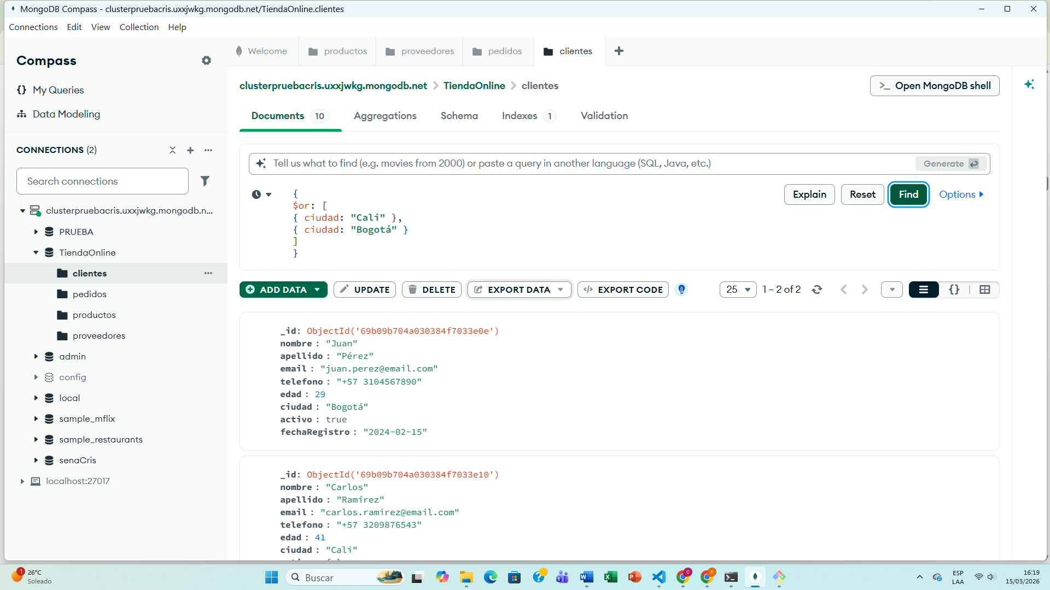

6. Productos con categorías especificas
{
categoria: { $in: ["Tecnología", "Accesorios"] }
}
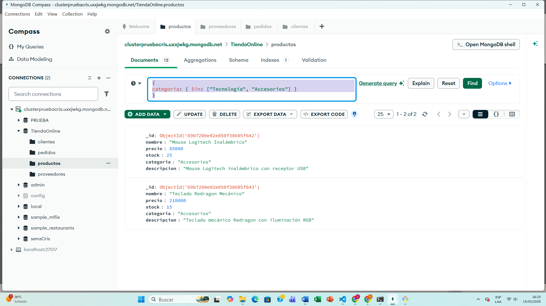
7. producto con categotia y precio especifico
{$and: [{ categoria: "Tecnología" },{ precio: { $gt: 500000 } }]}

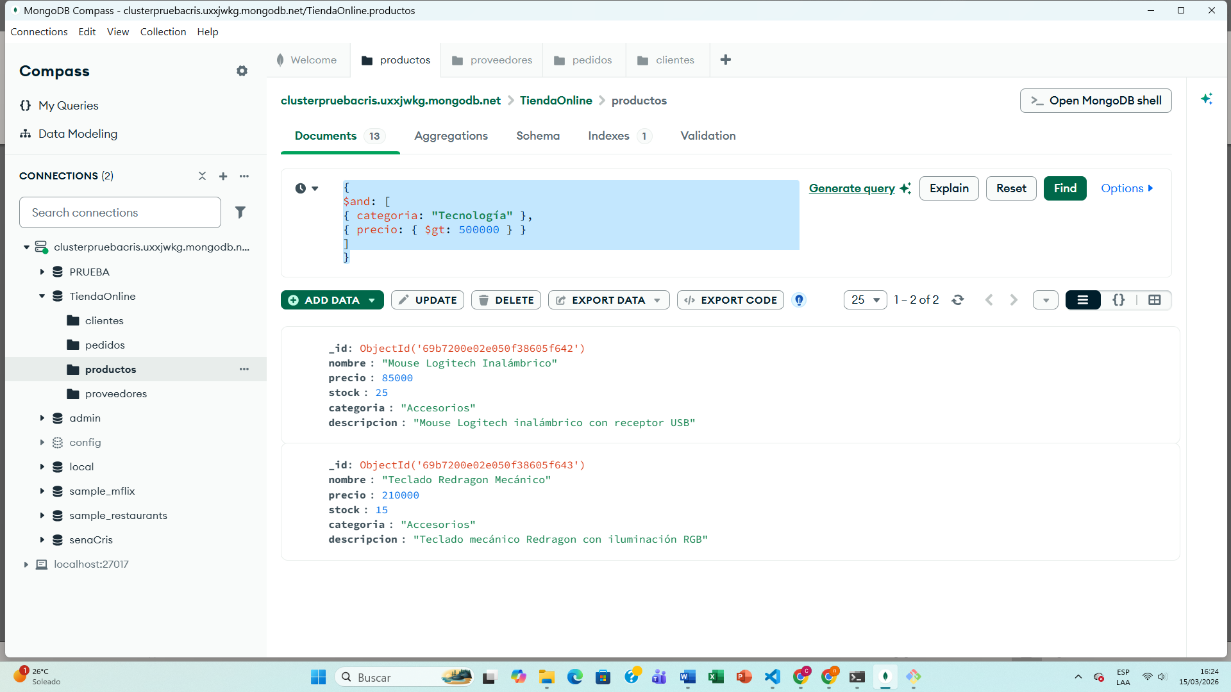
8. consulta Pedidos con un total mayor a 500.000 y que contenga Laptop Lenovo
{
total: { $gt: 500000 },
"productos.nombre": "Laptop Lenovo"
}
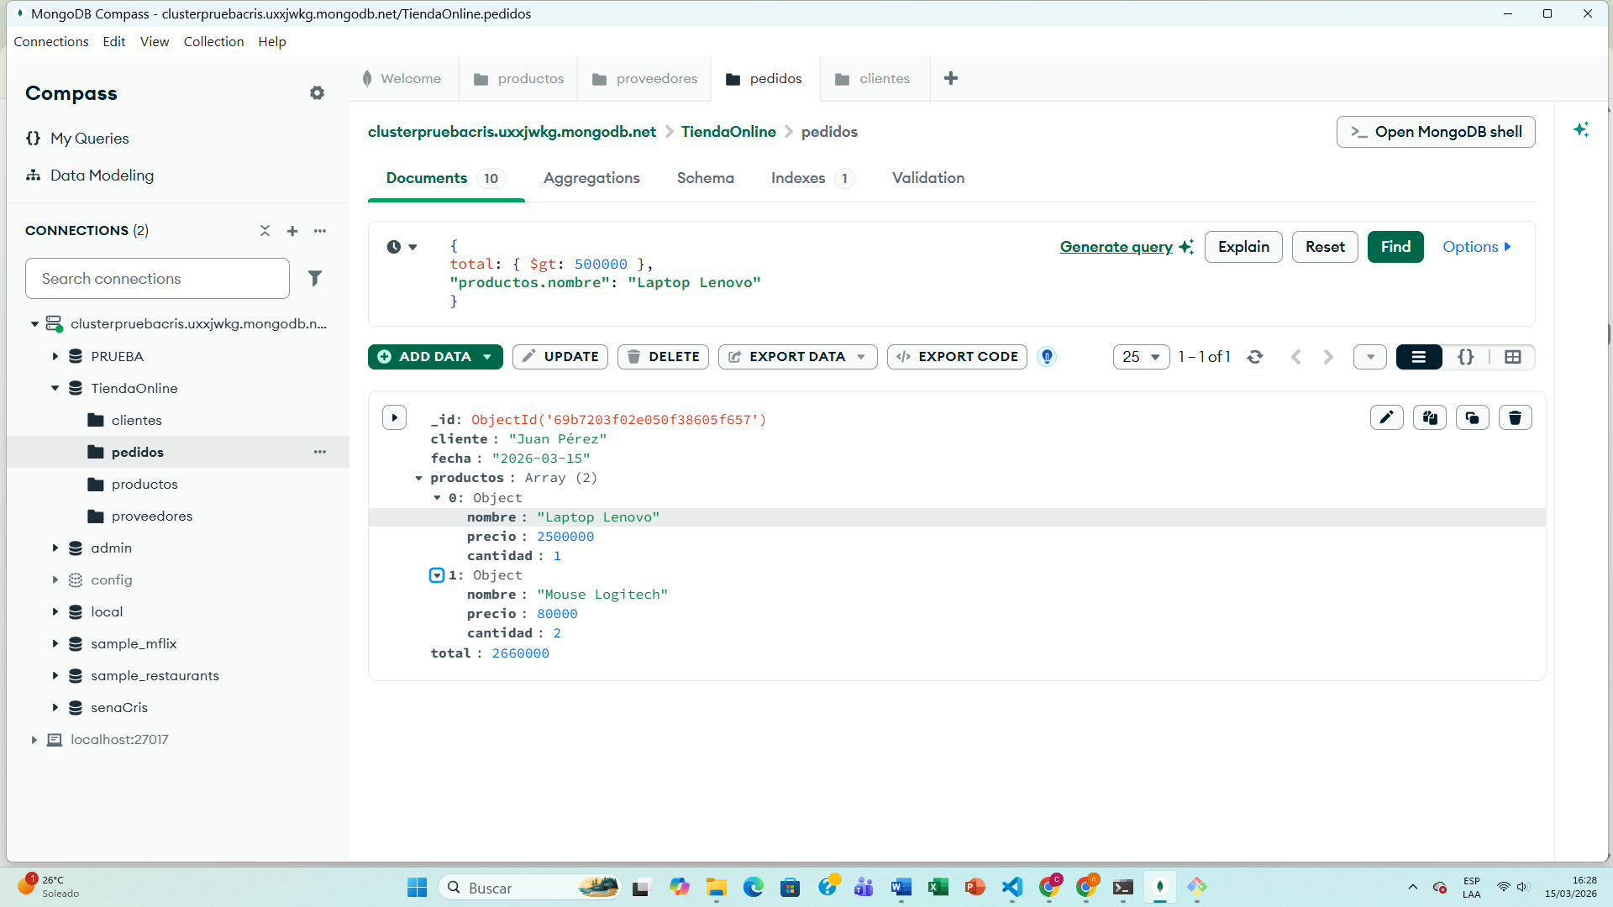

Para crear el servidor con Express

En el terminal de backend
Ejecuto
npm init -y
esto crea el package.json = es el corazón del proyecto Node.js ya que guarda dependencias ,scripts, versiones,nombre.

Ahora ejecuto
Npm -v para saber la versión y que este instalada

Ahora ejecuto
npm install express mongoose cors dotenv
esto para instalar dependencias

